Ajuster la correction des questions à réponse courte (QROC) dans l'outil "test" de Moodle
 | Documentation officielle Moodle : https://docs.moodle.org/3x/fr/Question_à_réponse_courte
Avec les réponses à réponses courtes, on ne peux pas anticiper toutes les possibilités que peuvent envisager les étudiants. Il est ainsi recommandé d'effectuer une relecture des réponses non prévues lors de la conception du test mais qui méritent d’obtenir une cotation même partielle.
 | Si vous utilisez des réponses courtes dans une épreuve certifiante, il est ainsi recommandé de ne pas divulguer immédiatement les résultats afin de vous laisser le temps d'ajuster la cotation.
Pour cela, nous vous invitons à suivre la procédure suivante :

Etape 1 : Exporter la synthèse des réponses des étudiants
- entrez dans le test ;
- cliquer sur le menu “ADMINISTRATION” ;
- cliquer sur “Résultats” ;
- re-cliquez sur le menu “ADMINISTRATION” ;
- cliquez sur “Statistiques” ;
- sélectionner dans le menu déroulant “Microsoft Excel (.xslx)” → voir impression écran ci-dessous ;
- cliquer sur “Télécharger”.
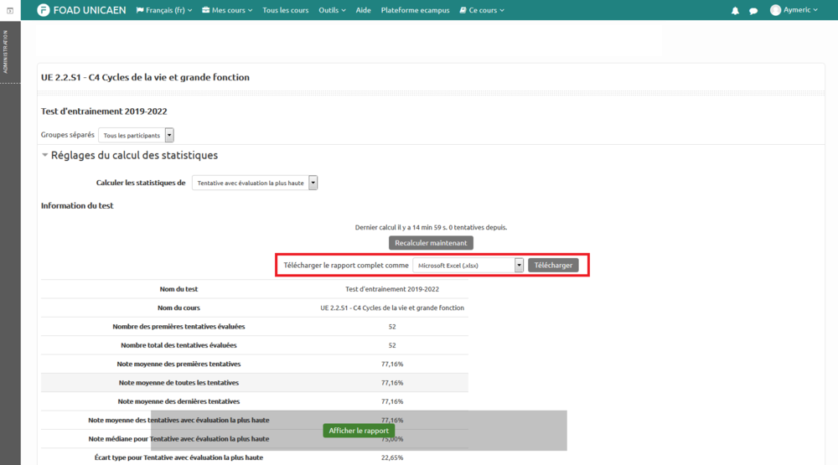

Etape 2 : Explorer la synthèse des réponses des étudiants
Le rapport de test est constitué de deux onglets de données générales, puis d’un onglet pour chaque question du test. Dans ce tutoriel, nous allons uniquement nous intéresser aux onglets de questions de type QROC.
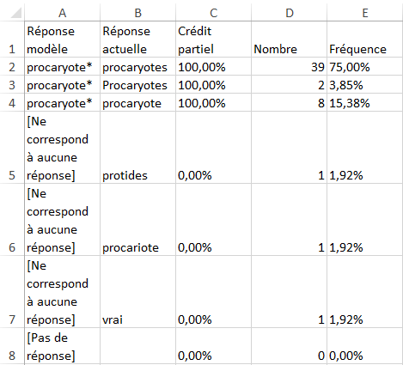
- colonne A = modèle-type de réponse acceptée que l'auteur a renseigné lors de la création de la question. Si la réponse de l'étudiant correspond à un modèle de solution, celui-ci est affiché dans la colonne A. L'étudiant obtient alors le nombre de point correspondant. Dans le cas où la réponse d'un étudiant ne correspond à aucune réponse acceptée, Moodle inscrit dans la colonne A la mention [Ne Correspond à aucune réponse]. Dans le cas où une réponse d'étudiant correspondrait à plusieurs possibilités correctes fournies par le créateur, Moodle choisi par défaut la situation la plus favorable à l'étudiant. L'abstention est toujours située en dernière ligne du tableau et porte la mention [Pas de réponse] dans la colonne A.
- colonne B = réponses soumises par les étudiants. Ces réponses soumises sont comparées aux solutions fournies par le créateur de la question.
- colonne C = crédit partiel attribué à la réponse, c'est-à-dire le pourcentage du nombre de points total que rapporter la réponse soumise.
- colonne D = nombre d'étudiants ayant donné cette réponse.
- colonne E = fréquence, c'est-à-dire le pourcentage d'étudiants ayant donné cette réponse.
Dans l'exemple ci-contre, la question était “Il y a deux types de cellules chez les êtes vivants : les eucaryotes et les p…”. La solution modèle est “procaryote*”. L'astérisque est un joker qui peut être remplacé par ce que l'on veut. Cela permet de prendre en compte des réponses correctes supplémentaires, telles que “procaryotes”. On peut aussi remarquer que la réponse “Procaryotes”, avec une majuscule est également validée, car la question a été configurée pour ne pas être sensible à la casse. Ainsi, “PROCARYOTE” serait également considéré comme une bonne réponse (voir encadré rouge sur l'impression écran du paragraphe suivant).
Même avec ces tolérances, cette question fonctionne néanmoins de manière binaire : toute réponse ne correspondant pas au modèle, même à cause d'une simple faute d'orthographe, est considérée comme fausse. C'est le cas dans notre exemple pour la réponse “procariote”. Tout dépend alors de l'importance accordée au critère orthographique. Si le critère orthographique est important, il est logique que l'étudiant n'obtiennent pas de point en cas d'erreur. Si ce critère n'est pas prioritaire, vous pouvez ajouter de nouvelles formes pour accorder des points aux étudiants ayant fait une erreur mais vous n'êtes pas obligé de leur donner 100% des points.

Etape 3 : Corriger les questions de l'examen
L'ajustement de la correction consiste à ajouter des modèles qui valident des réponses données par les étudiants mais non reconnus par les modèles actuels, comme la réponse “procariote” de l'exemple ci-dessus.
Pour cela, il faut cliquer sur l'option “Modifier le test” du bloc “Administration”, puis choisir la question à modifier.
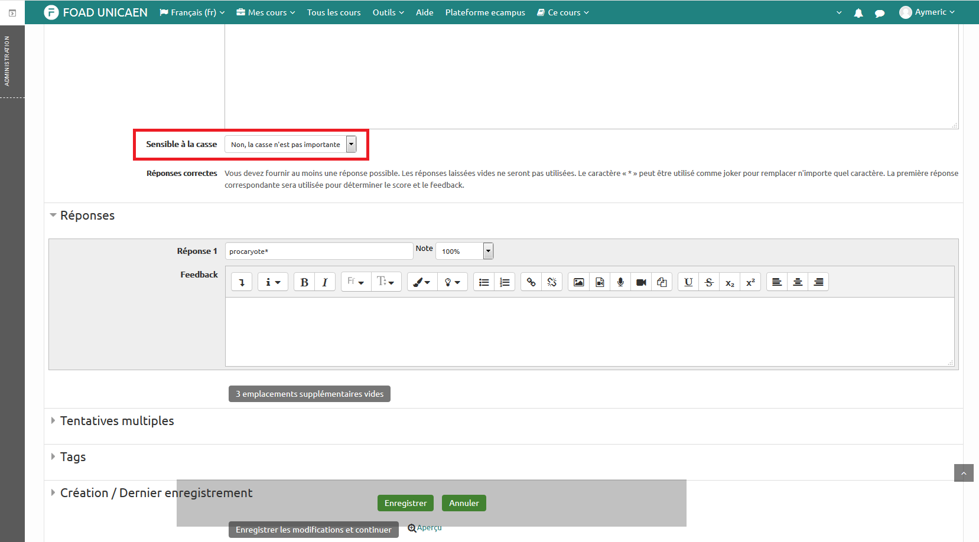
La sensibilité à la casse peut être modifiée avec l'option dans l'encadré rouge. Elle est désactivée par défaut.
Pour ajouter un modèle, il faut cliquer sur le bouton “3 emplacements supplémentaires vides” du volet “Réponses”. Dans un des emplacements créés, il suffit d'écrire le modèle puis de lui attribuer un crédit partiel.
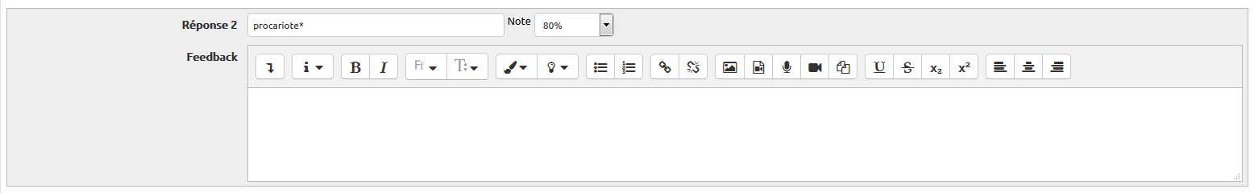
Pour reprendre l'exemple, on ajoute une réponse “procariote*” qui donne seulement 80% de la note pour récompenser les étudiants qui écrivent correctement le mot.
Il faut ensuite calculer à nouveau les notes avec les paramètres modifiés, mais il est préférable de faire une sauvegarde de l'examen afin de parer à tout problème lors du recalcul.

Etape 4 : Effectuer une sauvegarde de l'examen
La page de sauvegarde est accessible via l'option “Sauvegarde” du bloc “Administration”.
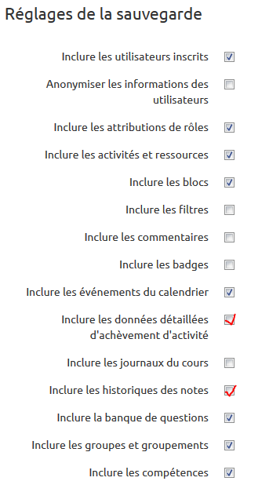
Les cases “Inclure les données détaillées d'achèvement d'activité” et “Inclure les historiques des notes” sont décochées par défaut, il faut les cocher puis cliquer sur le bouton “Passer à la dernière étape” pour lancer la sauvegarde.
 | Effectuer toujours une sauvegarde de l'épreuve avant d'effectuer la demande de recalcul

Etape 5 : Demander le recalcul global de l'épreuve
Le recalcul global s'effectue depuis la page de résultats du test. Le processus prend quelques secondes, et renvoie vers la page de résultats mise à jour.
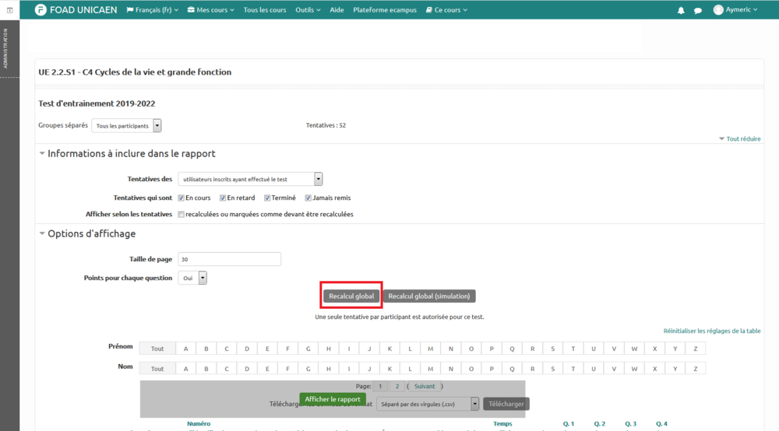
En cas de problème lors du recalcul (étudiant supprimé par exemple), on peut reprendre l'ancienne version en allant dans l'option “Restauration” du menu “Administration” et en choisissant le fichier de sauvegarde créé précédemment.

